Самоходное устройство из катушки ниток

Вспомнил детство, решил собрать сыну трактор из пустой катушки ниток. Ну, а коли уж делать, так надо и с народом поделиться!!!

Итак нам нужно:

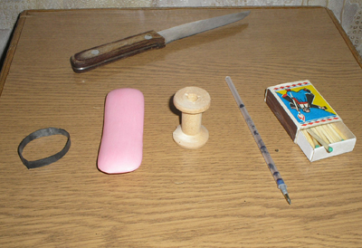

1. Пустая катушка из под ниток
2. Обмылок, или кусок свечи
3. Резинка от бигудей
4. Спичка
5. Старый стержень

Из вспомагательных инструментов можно обойтись ножом и ножницами.

Итак, шаг первый: берем катушку из под ниток и ножом вырезаем на ней шипы.

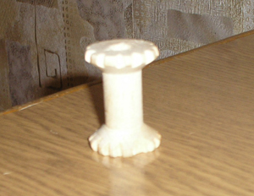

Шаг второй: на торце с одной из сторон прорезаем фиксирующую бороздку (чтобы в нее ложилась спичка)

Шаг третий: из обмылка (или свечи) по диаметру торца катушки вырезаем круг, эдакую лепешку в полсантиметра-сантиметр толщиной. В центре проделываем отверстие, чтобы в него проходила резинка.

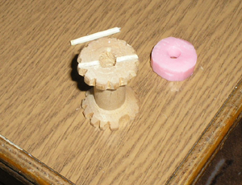

Шаг четвертый: в один конец резинки продеваем спичку (длина которой обламывается по диаметру круга), сама резинка продевается сквозь катушку. Спичка фиксируется в пазу.

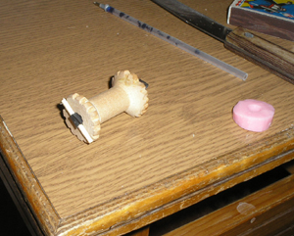

Шаг пятый: второй конец резинки вынимается с другой стороны, продевается сквозь обмылок и фиксируется стержнем (половину стержня можно обрезать, иначе он получится очень тяжелый)(обмылок придает скольжение)

Вот, что у нас получилось:
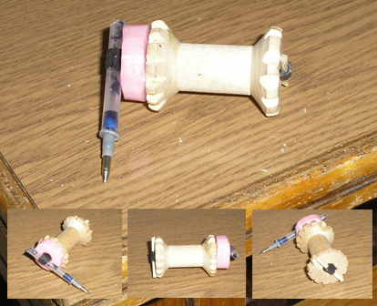

Шаг шестой и последний: закручиваем стержень по часовой стрелке, пока не почувствуем, что резинка уже туго натянулась. Отпускаем "трактор" на пол, стол или любую другую горизонтальную поверхность. При хорошей эластичности резинки такое самоходное устройство проезжает 40-50 см и способно забираеться на не очень толстые книжки...

Дети плачут от счастья, а родители от того, что у них появилось полчаса свободного времени...

Виталий Медведь

